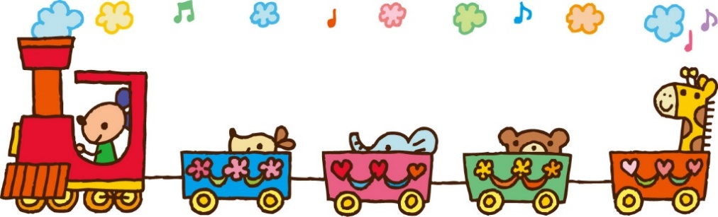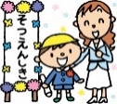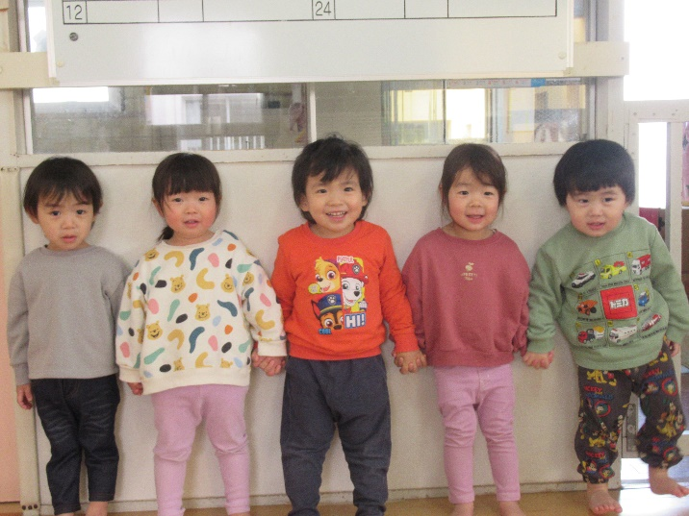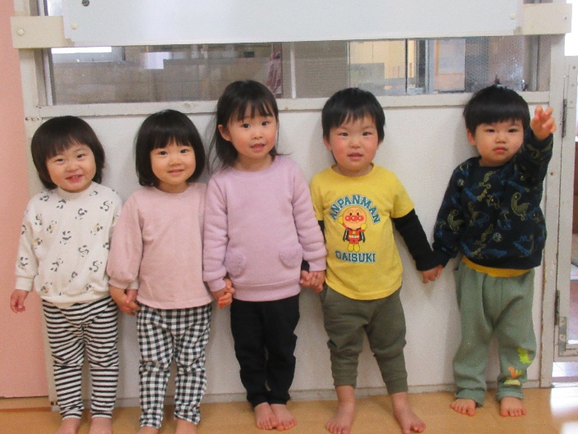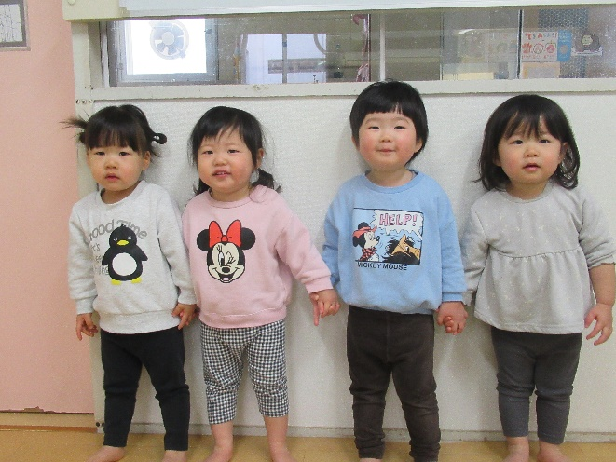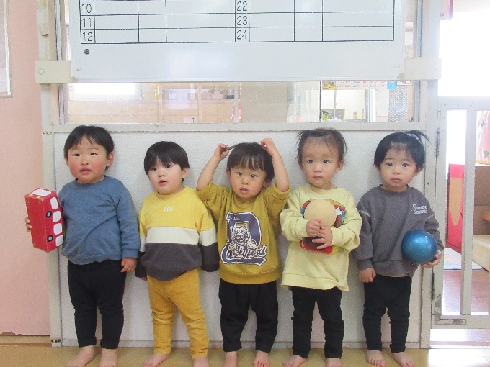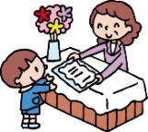

毎日一緒におやつや昼食を食べたチームです♡お友だちや保育者、管理栄養士に励ましてもらうと、苦手なものも「食べてみよう！」って思ったり、コップを合わせて「かんぱーい」したり♪とにかく楽しい雰囲気の中食べられることを第一にしてきました(^^♪　好き嫌いがあっても大丈夫！いつか大好きになる日が来るかも！？

１０日　　英語であそぼう

１１日　　身体測定

１２日　　お誕生会

１４日　　リトミック

２２日　　卒園式

　　　　　新入児説明会　１３：３０～

２５日　　避難訓練（地震、津波）

**令和６年度　前川乳児保育園　つきぐみ**

　日ごとに温かくなり、頬をなでる風が柔らかく感じられる季節になってきました。子どもたちは、一年を通して、心も体もひとまわり大きく成長しました！

そんな子どもたちの姿をそばで見守ることができ、保護者の皆様と一緒に喜び合えたことを、嬉しく思います。

　残り少ない日々を、みんなで楽しく過ごしていきたいと思います。

**１年間、ご協力ありがとうございました。**

**３月　クラスだより**

**３月の予定**

**今月のうた**

♪つくしのように

（幼児讃美歌）

♪うれしいひなまつり

♪思い出のアルバム

♪卒園のうた

♪春がきた

好きな遊び

☆トーマス、トミカ

☆ままごと

☆追いかけっこ

☆砂遊び

☆レゴブロック・Bブロック

好きな絵本

♡てじな（あんどら～）

♡おめんですシリーズ

♡もこもこもこ

♡はたらくくるま

♡かみなりどんがやってきた

好きなうた・手遊び

♪せんせいとおともだち

♪からだ☆ダンダン

♪ジャンボリミッキー

♪かえるのうた

♪トントンアンパンマン

好きな食べ物

〇魚の竜田揚げ

〇お味噌汁

〇ポテト

〇からあげ

〇オレンジ

**❤一年間で好きになったもの❤**

**指導計画**

月主題　おおきくなった

ねらい・安心して毎日を過ごす中で、友だちや保育者とのやりとりを楽しむ。

　　　・春の訪れを感じながら戸外でのびのびと遊ぶことを楽しむ。

内容　・気温差や体調に留意してもらいながら健康に過ごす

　　　・できるようになったことを認めてもらい、成長したことの喜びを味わう。

　　　・食器の使い方を覚え、最後まで自分で食べる。

　　　・友だちとの関わりが深まり、名前を呼んで誘い合って遊ぶ。

　　　・春の訪れに気づいたり、触れたりしながら散歩や戸外遊びを楽しむ。

　　　・一年間で覚えた歌や手遊びを保育者や友だちと一緒に歌ったり踊ったりすることを楽しむ。